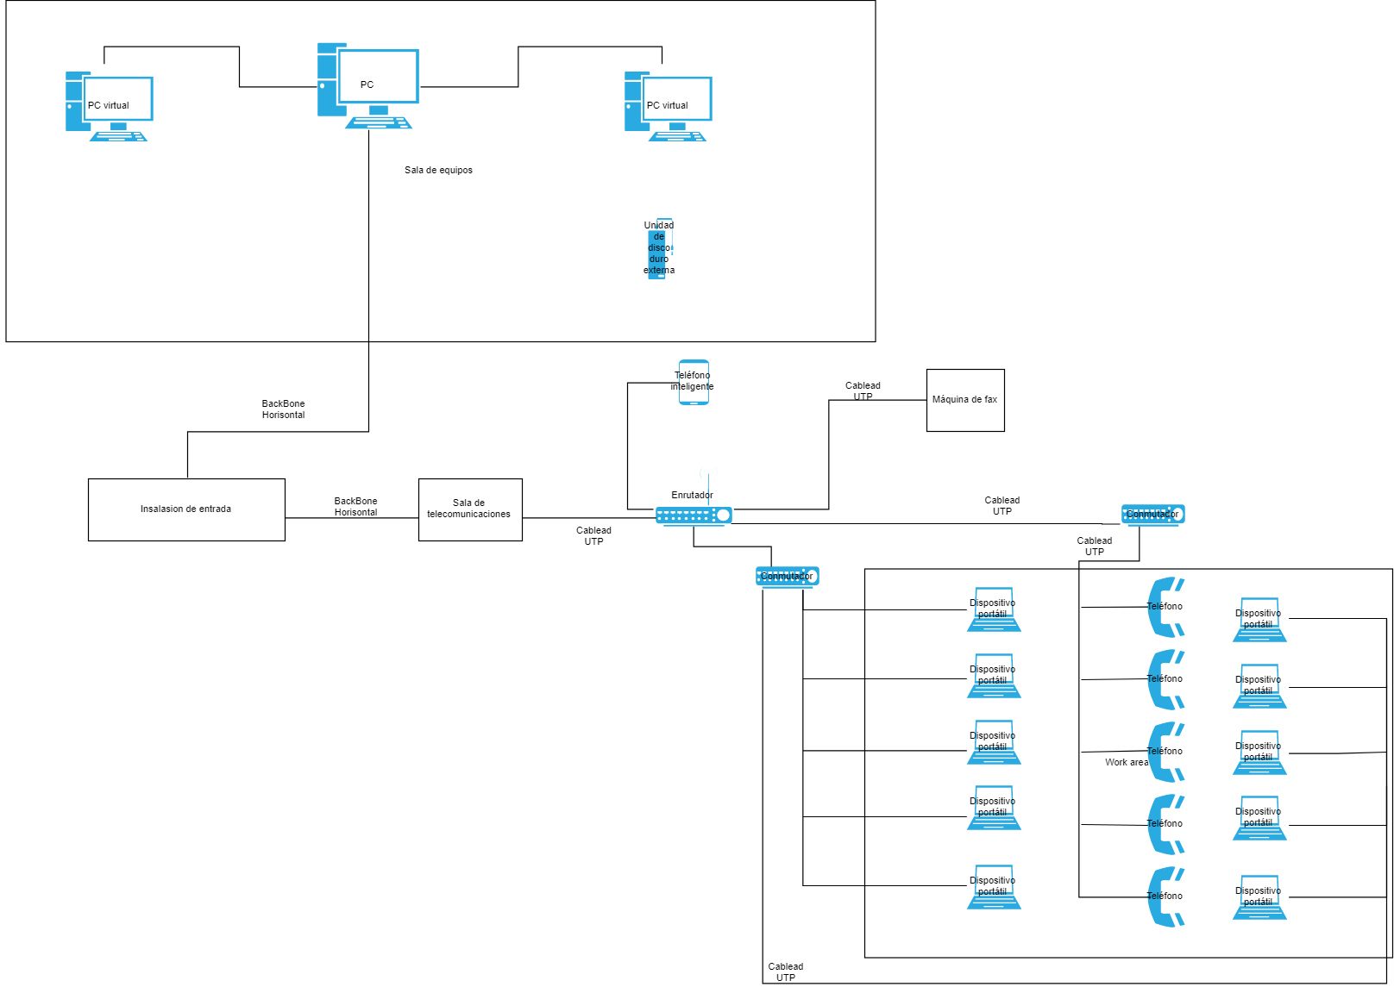

**Instalación de entrada:**

**Sala de equipos:**

Está se encuentra compuesta por una PC con dos máquinas virtuales instaladas, dentro de las mismas se encuentran el Servidor Web y el Servidor de Base de Datos.

**Sala de telecomunicaciones:**

Esta sala no tiene una utilidad concisa, porque en la actualidad se está utilizando coneccion via wi-fi para conectar los equipos con nuestro servidor.

**Canalizaciones Horizontales:**

La implementación del cableado horizontal se realizará a través de a ductos perimetrales.

El cableado estará corriendo a través de ductos aparentes.

La distancia entre la sala de equipos y la áreas de trabajo es de 10 metros.

La distancia mínima a cualquier cable de energía es de 100 mm.

**Aterramiento:**

Se utilizara una TMBG de tamaño mínimo, este estará ubicado en la Instalación de entrada conectado a tierra.

El TGB de tamaño mínimo, se ubicará en la sala de equipo.

Se utilizarán barras de tierra en lugares donde

**Áreas de trabajo:**

El espacio del área de trabajo es de 10m2.

La estacion de cada individuo se encuentra integrada por tres dispositivos de conexión.

**Main/Intermediate Cross-Connect:**

Contamos con uno pero en la actualidad no contamos con conectores tanto principal como secundario, debido a que nos conectamos al servidor mediante el wi-fi.

Contamos con pacheras para la coneccion para las àreas de trabajo de 5 teléfonos fijos cada dos PCs.

**Back-bone Distribution:**

No es requerido porque no tenemos conexión directa entre las àreas de trabajo y la sala de telecomunicaciones

**Horizontal Cross-connect:**